Роль чтения книг в речевом развитии детей 4-5 лет
Литература для детей является не только источником радости, но и источником всестороннего воспитания, в том числе речевого развития. Она знакомит с окружающим миром, обогащая представления детей о человеческих отношениях, добре и зле, правде и справедливости. Но любовь к книге и умение использовать полученные из нее знания не приходят к ребенку сами по себе. В дошкольные годы ребенок – активный слушатель, и его путь к книге лежит через взрослых. Трудно себе представить более благодатную почву для семейного общения, чем совместное чтение. Оно может быть веселым, развлекательным, вдумчивым, серьезным, и при умелом отборе книга оказывает глубокое воспитательное воздействие на ребенка. В дошкольном возрасте ребенок более всего зависит от своего ближайшего окружения, от семьи, его встреча с книгой полностью определяется взрослым человеком, начиная от выбора текста для чтения и заканчивая продолжительностью общения с книгой. От взрослого зависит и то, станет ли ребенок настоящим, увлеченным читателем или встреча с книгой станет случайным эпизодом в его жизни.
Чем опасно детское «нечтение»? Во-первых, обедняется словарный запас и, как следствие, снижается уровень интеллектуальных возможностей. Во-вторых, нарушается процесс социализации, вхождения в общество, знакомство с его моральными и духовными ценностями. В-третьих, не читающие дети, вырастая, не приучают к книге своих детей, что постепенно ведет к духовному отчуждению представителей различных поколений в семье. Формально – люди грамотны, они пишут, и читают, но уметь читать – не значит складывать из букв слова, это значит понимать прочитанное, вникать в смысл текста.
Одна из самых важных задач обучения дошкольников родному языку – развитие связной речи. Каждый ребенок должен уметь содержательно, грамматически правильно, связно и последовательно излагать свои мысли. Это поможет ему преодолевать молчаливость и застенчивость, быть общительным, уверенным в своих силах. В то же время речь ребенка должна быть живой, непосредственной, выразительной.
Чтение приучает детей слышать, понимать и использовать художественную речь. Пятый год жизни очень благоприятен для развития языкового чутья, но для этого взрослому нужно при чтении выделить яркие в образном отношении слова и фразы. При этом нужно помнить, что достоянием речи ребенка они станут, если у него будет возможность проговорить их. При ответе на вопросы о прочитанном детям представится возможность произнести их (печка пышет жаром; речи лишился).
Читая детям книги, необходимо учить их сравнивать, выделять общее и различное в характере героев одного художественного произведения, а также сопоставлять вид персонажей, их поступки из двух разных произведений.
Сравнивая, например, сказки, нужно обратить внимание детей на то, что в них общего: добро борется со злом и всегда побеждает; на долю героев выпадают большие испытания; в сказке действуют фантастические персонажи. Роль сказки состоит в том, чтобы дать образы, в которых выражаются и которыми питаются чувства детей. Чем сюжет сказки ближе к собственному опыту ребенка, тем больший эмоциональный отклик находит она в его душе. Роль сказки повышается по мере того, как ребенок овладевает речью. Наблюдения показывают, что для детей слова имеют глубокую и таинственную связь с вещами, названиями которых являются. Любимой для ребенка становится та сказка, сюжет которой наиболее близок миру его внутренних переживаний.
Мир детства невозможно представить без сказки. Часто в сказках встречаются пословицы и поговорки, смысл которых не всегда понятен для дошкольников. Пословицы и поговорки – сокровища русской народной речи и народной мудрости: они полны ярких образов, нередко построенных на оригинальных созвучиях и рифмах. Это явление не только языка, но и искусства, соприкосновение с которым очень важно для детей. В них сконцентрирован, обобщен опыт поколений, заложено культурное наследие народа. Пословица – краткое изречение с назидательным смыслом; поговорка – выражение, преимущественно образное, не составляющее, в отличие от пословицы, законченного высказывания и не являющееся афоризмом. Пословицы строятся на антитезе, чаще всего они имеют прямой и переносный смысл. Синтаксически они делятся на две части, во второй части содержится вывод, мораль, иногда поучительный смысл, например, «Не узнавай друга в три дня – узнавай в три года». Поговорка не имеет нравоучительного, поучающего смысла, тем не менее, ей свойственна метафоричность: «Убил двух зайцев», «Семь пятниц на неделе», «Заблудился в трех соснах». Ребенок должен не только понимать эти емкие, меткие выражения, но и уметь использовать их в жизни.
Когда у ребенка появляется достаточно большой запас знаний об окружающем мире, он с удовольствием начинает придумывать, сочинять сам, проявляя творчество.
Хорошая книга является источником радостных переживаний детей, оказывает огромное влияние на их умственное и речевое развитие.
Рекомендации по развитию читательского интереса у детей
Пока вы читаете ребенку, пусть он рассматривает иллюстрации. Поясняйте, что на них изображено, обсуждайте картинки, составляйте пересказ по ним.
Если ребенок уже читает сам, главная задача – подобрать интересную литературу. Ходите с ним в книжный магазин или библиотеку, пусть малыш сам выберет понравившуюся ему книгу. Важно обсуждать прочитанные книги, анализировать поступки героев.
- Прививайте ребенку интерес к чтению с раннего детства.
- Покупайте книги, выбирайте интересные по содержанию и оформлению.
- Систематически читайте ребенку. Это сформирует у него привычку ежедневного общения с книгой.
- Обсуждайте прочитанную книгу с членами семьи.
- Рассказывайте ребенку об авторе прочитанной книги.
- Вспоминая с ребенком содержание ранее прочитанного, намеренно его искажайте, чтобы проверить, как он запомнил ранее прочитанный текст.
- Рекомендуйте своему ребенку книги своего детства, делитесь своими детскими впечатлениями от чтения той или иной книги, сопоставляйте ваши и его впечатления.
- Устраивайте дома дискуссии по прочитанным книгам.
- Покупайте, по возможности, книги полюбившихся ребенку авторов, создавайте его личную библиотеку.
- Говорите ребенку о ценности книги.
- Воспитывайте в ребенке бережное отношение к книге, демонстрируя книжные реликвии вашей семьи.
- Вы – главный пример для ребенка, и, если хотите, чтобы ваш ребенок читал, сами проводите время с книгой.
- Дарите ребенку книги с дарственной надписью, теплыми пожеланиями. Спустя годы это станет счастливым напоминанием о родном доме, его традициях, дорогих и близких людях.
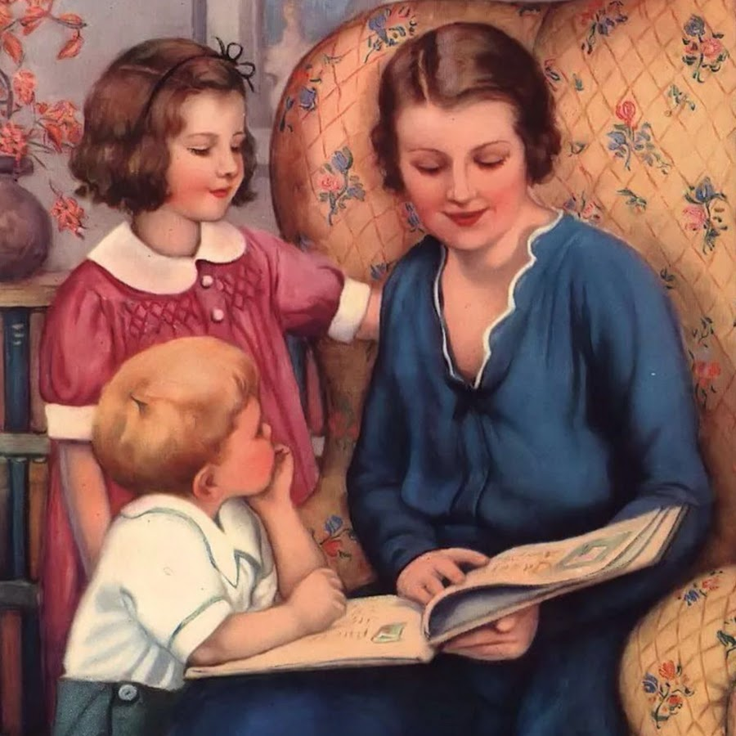
Учитель-логопед Никитина Ольга Евгеньевна

